ATELIER CALIBAN

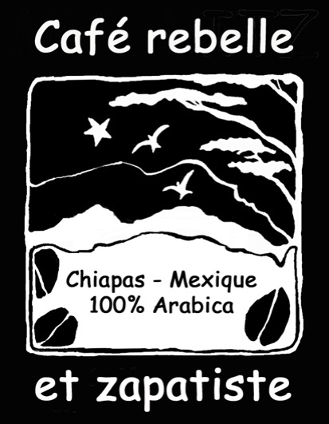

ÉCHANGES SOLIDAIRES

Souscription pour le café zapatiste 2013

Bonjour à toutes et à tous,

Voici donc revenu le temps de la souscription pour le café des coopératives zapatistes arrivant en 2013 !

En l'absence de réaction négative ,nous allons racheter cette année le café à la même coopérative que l’année passée, Yachil Xojobal Chulchan .

Yachil Xojobal Chulchan est située dans la zone des Altos, région montagneuse au centre du Chiapas. Elle est constituée essentiellement de réfugiés ayant dû fuir devant les violences paramilitaires commises à la fin des années 1990 et notamment le massacre d’Acteal en 1997. Elle comprend 872 membres et possède la certification biologique.

Prix du paquet

Le prix du paquet est inchangé et sera pour 2013 toujours à 3,4 euros.
Après la très forte augmentation de 2011, le prix du café est retombé sur le marché mondial de près d’un tiers. Nous avons cependant décidé de payer le café aux coopératives au même prix que cette année et en 2011, soit 80 pesos le kilo, et donc de ne pas suivre les mouvements de yo-yo du marché mondial.
D’une part, nous voulons nous affranchir autant que possible des pratiques économiques libérales où la spéculation débouche sur des variations très fortes des prix, engendrant insécurité financière et soumission au marché pour les producteurs. Nous souhaitons ainsi maintenir un prix aussi stable que possible chaque année et qui soit le plus juste possible. Même si nous pensons qu’il est très difficile de dire ce qu’est un prix réellement « juste », ce prix est en tout cas fixé en accord avec les coopératives en fonction des besoins des producteurs.
Notre volonté de maintenir ce prix est aussi lié à l’environnement difficile dans lequel évoluent les coopératives et les fréquentes agressions dont sont victimes les communautés zapatistes. Le maintien du prix du café participe du soutien et du renforcement des coopératives. Il permet aux membres de la coopérative, souvent dans une situation difficile de pouvoir bénéficier d’une rentrée d’argent correcte (le café étant souvent la seule marchandise vendue). Et cela permet aussi de montrer à tous que les systèmes alternatifs mis en place par les communautés zapatistes fonctionnent.

Comme nous l’avions expliqué l’an dernier, l’augmentation du prix du paquet à laquelle nous avions procédé ne couvrait pas entièrement l’augmentation du prix du café. C’est encore plus vrai cette année où l’euro a baissé. Nous avions cependant décidé de ne pas augmenter davantage le prix du paquet pour garder un prix accessible à tous.

Nous avions par contre décidé d'ajouter une case « soutien » sur le bon de souscription pour celles et ceux qui souhaitaient envoyer un complément pour compenser davantage l’augmentation du prix du café et permettre que les bénéfices remis aux Conseils de Bon Gouvernement ne diminuent pas trop. Nous remercions tous ceux qui y ont contribué, permettant d’augmenter le soutien que nous avons pu renvoyer aux communautés zapatistes. Nous la maintenons donc cette année.

Nous nous sommes en effet rendus compte que les coopératives ont besoin le plus tôt possible d’une partie du pré-paiement pour éviter à leurs membres de s’endetter.
Une autre raison, et elles nous l’ont redit cette année, est que les « coyotes », passent très tôt dans les communautés pour pré-acheter en cash le café des producteurs. Les coopératives considèrent que cette pratique est un moyen de contre-insurrection, de tentative de détruire ces projets de coopérative autonome en achetant la plus grande partie du café et rendant ainsi les coopératives incapables d’honorer leurs contrats.

Merci donc à celles et ceux qui le peuvent d’envoyer leur souscription dès que possible.

Changement de la date de livraison

Nous avons décidé, à partir de 2013, que la livraison se ferait en septembre et non plus en juin.
En effet, une livraison pour le mois de juin nous oblige à chaque fois à la faire dans l’urgence avec beaucoup de stress.
Nous sommes obligés de presser énormément les coopératives pour recevoir le café à temps : la récolte se faisant d’octobre à mars, avec le temps de la sélection des grains puis du transport jusqu’en France, c’est toujours extrêmement ric-rac pour que le café arrive à la date annoncée. On est ensuite obligé de presser le torréfacteur. Et même comme cela, on constate (et un certain nombre d’entre vous l’auront constaté) qu’une partie du café n’est livré souvent qu’en juillet ce qui nous occasionne beaucoup de travail pour prévenir tous les souscripteurs concernés.

Pour éviter stress et surcharge de travail à tous nous préférons maintenant indiquer comme date de livraison la première quinzaine de septembre. Le torréfacteur nous a confirmé qu’il pourra effectuer la torréfaction en juillet/août et envoyer toutes les livraisons début septembre.

Bon de souscription pour achat(s) anticipé(s)

Je souscris pour …………paquets (Paquets de 250 g de café, disponibles en SEPTEMBRE 2013)
(3,40 € l’unité, si possible par multiple de 10) :

soit ………….. euros de la coopérative Yachil

Soutien supplémentaire pour le prix du café :………………….…

Paiement effectué le ……/……/……. Par chèque bancaire à l’ordre de : Atelier Caliban
Chez JC Verniol 4 avenue du Général de Gaulle 37600 Loches

Nom:…………………………………………………………..Prénom :………………………….…………
Adresse:………………………………………………………………………………………………………
Code Postal :………………………………Ville :……………………………………………………………
Courriel* :……………………………………………………………………Tel*:…………………………

